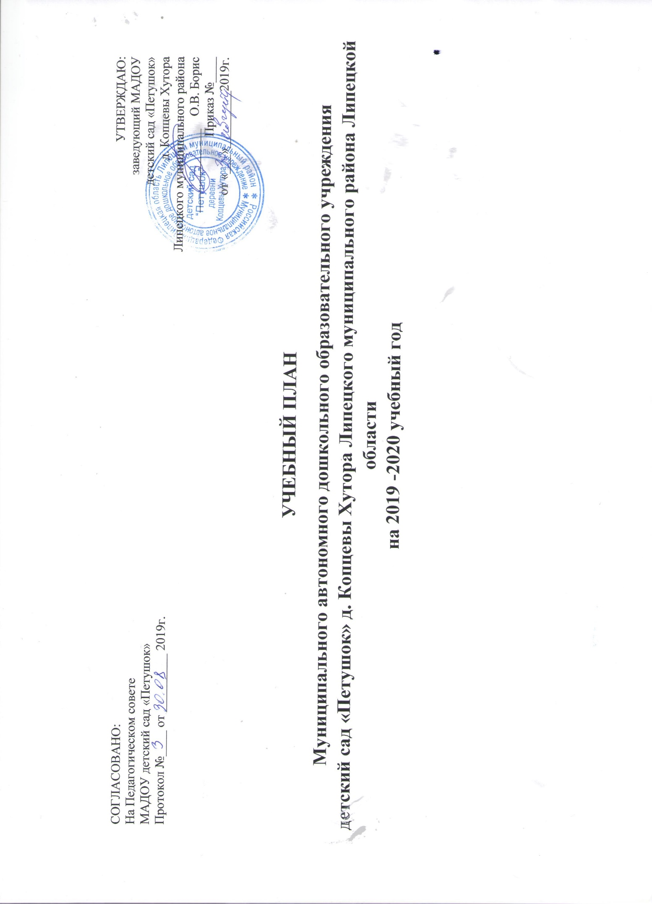
Пояснительная записка

Учебный план муниципального автономного дошкольного образовательного учреждения детский сад «Петушок» деревни Копцевы Хутора Липецкого муниципального района разработан в соответствии с Законом «Об образовании в Российской Федерации» от 29.12.2012 N 273-ФЗ, в соответствии с требованиями «Санитарно эпидемиологические требования к устройству, содержанию и организации режима работы дошкольных образовательных организаций» «СаНПиН 2.4.1. 3049-13», утвержденным Постановлением Главного государственного санитарного врача Российской Федерации, с Основной образовательной программой дошкольного образования муниципального автономного дошкольного образовательного учреждения детский сад «Петушок» деревни Копцевы Хутора Липецкого муниципального района на 2019-2020 учебный год.

Целями деятельности МАДОУ детский сад «Петушок» деревни Копцевы Хутора по реализации обязательной части основной образовательной программы дошкольного образования являются:

Создание благоприятных условий для полноценного проживания ребенком дошкольного детства, формирование основ базовой культуры личности, всестороннее развитие психических и физических качеств в соответствии с возрастными и индивидуальными особенностями, подготовка к жизни в современном обществе, к обучению в школе, обеспечение безопасности жизнедеятельности дошкольника.

Особое внимание в Программе уделяется развитию личности ребенка, сохранению и укреплению здоровья детей, а также воспитанию у дошкольников таких качеств, как:

- патриотизм;
- активная жизненная позиция;
- творческий подход в решении различных жизненных ситуаций;
- уважение к традиционным ценностям.

Эти цели реализуются в процессе разнообразных видов детской деятельности: игровой, коммуникативной, трудовой, познавательно-исследовательской, продуктивной, музыкально-художественной, чтения.

Для достижения данных целей по реализации обязательной части основной общеобразовательной программы дошкольного образования МАДОУ детский сад «Петушок» деревни Копцевы Хутора ставит следующие задачи:

- забота о здоровье, эмоциональном благополучии и своевременном всестороннем развитии каждого ребенка;

- создание в группах атмосферы гуманного и доброжелательного отношения ко всем воспитанникам, что позволяет растить их общительными, добрыми, любознательными, инициативными, стремящимися к самостоятельности и творчеству;

- максимальное использование разнообразных видов детской деятельности, их интеграция в целях повышения эффективности воспитательно-образовательного процесса;

- творческая организация (креативность) воспитательно-образовательного процесса;

- вариативность использования образовательного материала, позволяющая развивать творчество в соответствии с интересами и наклонностями каждого ребенка;

- уважительное отношение к результатам детского творчества;
- единство подходов к воспитанию детей в условиях дошкольного образовательного учреждения и семьи;

- соблюдение в работе детского сада и начальной школы преемственности, исключающей умственные и физические перегрузки в содержании образования детей дошкольного возраста, обеспечивающей отсутствие давления предметного обучения.

Учебный план направлен на реализацию данных задач.

Учебный план устанавливает виды организованной образовательной деятельности, количество их в неделю, длительность.

Первая младшая группа (2-3 года)
Длительность ООД – 10 минут

Виды ООД |  | Кол-во в неделю | Кол –во в месяц | Кол-во в год
Познавательное развитие | ФЭМП (Сенсорное развитие) | 1 | 4 | 33
 | ФЦКМ | 1 | 4 | 33
Речевое развитие | Развитие речи | 1 | 4 | 33
 | Ознакомление с художественной литературой | 1 | 4 | 33
Художественно -эстетическое | Лепка  Рисование  Музыка | 1  1  2 | 2  2  8 | 16,5  16,5  66
Физическое развитие | Физическая культура в помещении | 2  - | 8  - | 66
Социально – коммуникативное развитие | Формирование основ безопасности | В процессе режимных моментов, в совместной и игровой деятельности (1 раз в неделю)
Итого |  | 10 | 36 | 297

Вторая младшая группа (3-4 года)
Длительность ООД – 15 минут
Виды ООД |  | Кол-во в неделю | Кол –во в месяц | Кол-во в год
Познавательное развитие | ФЭМП  Формирование целостной картины мира | 1  1 | 4  4 | 35  35
Речевое развитие | Развитие речи | 0.5 | 2 | 35
 | Ознакомление с художественной литературой | 0,5 | 2
Художественно -эстетическое | Лепка  Рисование  Аппликация  Конструирование  Музыка | 0,5  0,5  0,5  0,5  2 | 2  2  2  2  8 | 17,5  17,5  17,5  17,5  70
Физическое развитие | Физическая культура в помещении  Физическая культура на прогулке | 2  1 | 8  4 | 70  35
Социально – коммуникативное развитие | Формирование основ безопасности | В процессе режимных моментов, в совместной и игровой деятельности (1 раз в неделю)
Итого |  | 10 | 40 | 350

Средняя группа (4-5 лет)
Длительность ООД – 20 минут
Виды ООД |  | Кол-во в неделю | Кол –во в месяц | Кол-во в год
Познавательное развитие | ФЭМП  Формирование целостной картины мира | 1  1 | 4  4 | 35  35
Речевое развитие | Развитие речи | 0,5 | 4 | 17,5
 | Ознакомление с художественной литературой | 0,5 |  | 17,5
Художественно -эстетическое | Лепка  Рисование  Аппликация  Конструирование  Музыка | 0,5  0,5  0,5  0,5  2 | 2  2  2  2  8 | 17,5  17,5  17,5  17,5  70
Физическое развитие | Физическая культура в помещении  Физическая культура на прогулке | 2  1 | 8  4 | 70  35
Социально – коммуникативное развитие | Формирование основ безопасности | В процессе режимных моментов, в совместной и игровой деятельности (1 раз в неделю)
Итого |  | 10 | 40 | 350

Старшая группа (5-6 лет)
Длительность ООД – 20 -25 минут

Виды ООД |  | Кол-во в неделю | Кол –во в месяц | Кол-во в год
Познавательное развитие | ФЭМП  Формирование целостной картины мира | 1  1 | 4  4 | 35  35
Речевое развитие | Развитие речи  Чтение художественной литературы  Подготовка к обучению грамоте | 1  1  1 | 4  4  4 | 35  35  35
Художественно -эстетическое | Лепка  Рисование  Аппликация  Конструирование  Музыка | 1  1  0,5  0,5  2 | 4  4  2  2  8 | 35  35  17,5  17,5  70
Физическое развитие | Физическая культура в помещении  Физическая культура на прогулке | 2  1 | 8  4 | 70  35
Социально – коммуникативное развитие | Формирование основ безопасности | В процессе режимных моментов, в совместной и игровой деятельности (1 раз в неделю)
Итого |  | 13 | 56 | 455

Подготовительная к школе группа (6-7лет)
Длительность ООД – 30 минут

Виды ООД |  | Кол-во в неделю | Кол –во в месяц | Кол-во в год
Познавательное развитие | ФЭМП  Формирование целостной картины мира | 1  1 | 4  4 | 35  35
Речевое развитие | Развитие речи  Чтение художественной литературы  Обучение грамоте | 1  1  1 | 4  4  4 | 35  35  35
Художественно -эстетическое | Лепка  Рисование  Аппликация  Конструирование  Музыка | 1  1  0,5  0,5  2 | 4  4  2  2  8 | 35  35  17,5  17,5  70
Физическое развитие | Физическая культура в помещении  Физическая культура на прогулке | 2  1 | 8  4 | 70  35
Социально – коммуникативное развитие | Формирование основ безопасности | В процессе режимных моментов, в совместной и игровой деятельности (1 раз в неделю)
Итого |  | 13 | 56 | 455

Социально –коммуникативное развитие детей осуществляется в ОД в ходе режимных моментов, в совместной и игровой деятельности.

Коррекционная работа.

Для качественной подготовки детей с нарушениями речи в ДОУ логопедический пункт. С детьми, имеющими нарушения речи, работа по адаптированной образовательной программе.

Основными задачами работы являются:

- обеспечение системы средств и условий для устранения речевых недостатков у детей старшего дошкольного возраста с общим недоразвитием речи и осуществления своевременного и полноценного личностного развития, обеспечения эмоционального благополучия посредством интеграции содержания образования и организации взаимодействия субъектов образовательного процесса;

- устранение дефектов звукопроизношения (воспитание артикуляционных навыков, звукопроизношения, слоговой структуры) и развитие фонематического слуха (способность осуществлять операции различения и узнавания фонем, составляющих звуковую оболочку слова);

- развитие навыков звукового анализа (специальные умственные действия по дифференциации фонем и установлению звуковой структуры слова);

- уточнение, расширение и обогащение лексического запаса старших дошкольников с ОНР;
- формирование грамматического строя речи;
- развитие грамматически правильной связной речи;

- подготовка к обучению грамоте, овладение элементами грамоты;
- развитие коммуникативности, успешности в общении.

- формирование навыков учебной деятельности; предупреждение возможных трудностей в усвоении программы массовой школы, обусловленных недоразвитием речевой системы старших дошкольников.

Для решения данных задач в учебный план (старший дошкольный возраст - с 5-ти до 7-ми лет), включена фронтальная и индивидуальная непосредственно образовательная деятельность с учителем-логопедом, время проведения которой совпадает с временем коммуникативной непосредственно образовательной деятельности , проводимой воспитателем в группе.

- вариативность использования образовательного материала, позволяющая развивать творчество в соответствии с интересами и наклонностями каждого ребенка;

- уважительное отношение к результатам детского творчества;
- единство подходов к воспитанию детей в условиях дошкольного образовательного учреждения и семьи;

- соблюдение в работе детского сада и начальной школы преемственности, исключающей умственные и физические перегрузки в содержании образования детей дошкольного возраста, обеспечивающей отсутствие давления предметного обучения.

Учебный план направлен на реализацию данных задач.

Учебный план устанавливает виды организованной образовательной деятельности, количество их в неделю, длительность.

График проведения организованной образовательной деятельности в группах общеразвивающей направленности
№ п/п | Виды ООД | 1 младшая группа |  |  | 2 младшая группа |  |  | Средняя группа |  |  | Старшая группа |  |  | Подготовительная  группа
 |  | Кол –во: |  | длит  ельн  ость  мин. | Кол –во: |  | длит  ельн  ость  мин | Кол –во: |  | длит  ельн  ость  мин | Кол –во: |  | длит  ельн  ость  мин | Кол –во: |  | длит  ельн  ость  мин
 |  | в нед. | в год |  | в нед. | в год |  | в нед. | в год |  | в нед. | в год |  | в нед. | в год
1. | Познавательное развитие | 2 | 74 |  | 2 | 74 |  | 2 | 74 |  | 2 | 74 |  | 2 | 74
 | ФЭМП | - | - | - | 1 | 37 | 15 | 1 | 37 | 20 | 1 | 37 | 25 | 1 | 37 | 30
 | Формирование целостной картины мира | - | - | - | 1 | 37 | 15 | 1 | 37 | 20 | 1 | 37 | 20 | 1 | 37 | 30
 | Сенсорное развитие | 1 | 37 | 10 | - | - | - | - | - | - | - | - | - | - | - | -
 | Познавательно исследовательская деятельность | 1 | 37 | 10 | - | - | - | - | - | - | - | - | - | - | - | -
2. | Речевое развитие | 1 | 37 |  | 1 | 37 |  | 1 | 37 |  | 3 | 111 |  | 3 | 111
 | Развитие речи | 1 | 37 | 10 | 1 | 37 | 15 | 1 | 37 | 20 | 1 | 37 | 25 | 1 | 37 | 30
 | Обучение грамоте | - | - | - | - | - | - | - | - | - | 1 | 37 | 25 | 1 | 37 | 30
 | Чтение художественной литературы | - | - | - | - | - | - | - | - | - | 1 | 37 | 20 | 1 | 37 | 30
3. | Художественно –эстетическое развитие | 3 | 148 |  | 4 | 148 |  | 4 | 148 |  | 5 | 296 |  | 5 | 296
 | Лепка | 0,5 | 18,5 | 10 | 0,5 | 18,5 | 15 | 0,5 | 18,5 | 20 | 1 | 74 | 25 | 1 | 74 | 30
 | Рисование | 0,5 | 18,5 | 10 | 0,5 | 18,5 | 15 | 0,5 | 18,5 | 20 | 1 | 74 | 25 | 1 | 74 | 30
 | Аппликация | - | - |  | 0,5 | 18,5 | 15 | 0,5 | 18,5 | 20 | 0,5 | 18,5 | 25 | 0,5 | 18,5 | 30
 | Конструирование | 1 | 37 | 10 | 0,5 | 18,5 | 15 | 0,5 | 18,5 | 20 | 0,5 | 18,5 | 25 | 0,5 | 18,5 | 30
 | Музыка | 2 | 74 | 10 | 2 | 74 | 15 | 2 | 74 | 20 | 2 | 74 | 25 | 2 | 74 | 30
4 | Физическое развитие | 3 | 111 |  | 3 | 111 |  | 3 | 111 |  | 3 | 111 |  | 3 | 111
 | Физическая культура в помещении | 2 | 74 | 10 | 2 | 74 | 15 | 2 | 74 | 20 | 2 | 74 | 25 | 2 | 74 | 30
 | Физическая культура на прогулке | 1 | 37 | 10 | 1 | 37 | 15 | 1 | 37 | 20 | 1 | 37 | 25 | 1 | 37 | 30
ИТОГО: |  | 10 | 370 |  | 10 | 370 |  | 10 | 370 |  | 13 | 481 |  | 13 | 481
Длительность в неделю |  |  |  | 1ч.  40м. |  |  | 2 ч.  30м. |  |  | 3 ч.  20м. |  |  | 5 ч.  00м. |  |  | 7 ч.  30м.

